Hettich op de beurs HoutPro+ 2022
Meer service en praktijkgerichte oplossingen voor meubelmakers en interieurbouwers

"Hettich – staat altijd voor u klaar. Uw partner. Uw ideeënbron. Uw netwerker." Met dit duidelijke serviceaanbod verwelkomt de beslagspecialist het vakpubliek op de HoutPro+ 2022 in 's Hertogenbosch, Nederland. Op de Hettich-stand in hal 6 wordt getoond hoe wonen en werken nog beter gecombineerd kunnen worden en hoe het mogelijk is om ook in kleine ruimtes comfortabel te leven dankzij veranderbare ruimteoplossingen. Bezoekers zullen ook ontdekken hoe ze individueel klantdesign op een designgerichte en kosteneffectieve manier bij meubelen kunnen implementeren of hoe Hettich eServices de eigen werkefficiëntie kan verhogen.

"Bij onze productontwikkelingen en diensten staan altijd de door de meubelmakers/interieurbouwers gestelde eisen centraal. Meubelmakers willen hun klanten inspireren met innovatieve meubeloplossingen op maat. Wij kunnen als partner van de handwerkslieden precies die digitale tools en producten aanbieden die dit ook in de toekomst gemakkelijk, overtuigend en economisch zullen maken," aldus Mark Bomer, regionaal verkoopleider Nederland/België bij Hettich.

Hettich eSerivces: sneller resultaat
Tijd is schaars en niemand wil die online verspillen met het zoeken naar informatie en producten of met bestellen of plannen. Op HoutPro+ presenteert Hettich zijn uitgebreide eServices en de nieuwe servicepagina's op www.hettich.com met snelle toegang voor elke doelgroep. Voor de meubelbouwbranche is een apart gedeelte 'Meubelmakers & interieurbouwers' gecreëerd, waarin alle analoge en digitale diensten van Hettich overzichtelijk op één pagina worden gepresenteerd. Men komt rechtstreeks in de gewenste rubriek: inspiratie, productinformatie, CAD & planning of montagehulp. Alle diensten grijpen slim in elkaar om naadloze en efficiënte werkstappen mogelijk te maken. En ook de persoonlijke contactpersonen bij Hettich staan vermeld met een foto en contactmogelijkheden.

Oplossingen die ook indruk maken op de klant
De product-highlights van Hettich op de HoutPro+ 2022 draaien om de internationale megatrends individualisering, verstedelijking, digitalisering en het New Work. Daartoe presenteert Hettich oplossingen en nieuwe producten voor verschillende woon- en werkruimtes: het op verschillende manieren vorm te geven schuifladeplatform AvanTech YOU, het creatieve aluminium kadersysteem Cadro, de nieuwe serie 'Steelforce' voor in hoogte verstelbare bureaus, maar ook het vouwdeursysteem WingLine L of het schuifdeursysteem TopLine XL voor gebruik in veranderbare ruimtes.

AvanTech YOU: schuifladen naar wens
Het te individualiseren schuifladesysteem AvanTech YOU van Hettich staat garant voor eenvoudig te realiseren klantdesign in kleur, formaat en materiaal. Dankzij het platformprincipe kunnen alle componenten vrij worden gecombineerd. Dat biedt meubelmakers/interieurbouwers en architecten veelzijdige vormgevingsopties voor individueel meubeldesign en exclusieve interieurvormgeving. Schuifladen kunnen in drie kleuren en vijf hoogtes met stalen, aluminium of houten achterwanden worden gepland. Met Designprofielen en DesignCapes kunnen veelzijdige, individuele accenten worden aangebracht. En bij de
AvanTech YOU Inlay ladezijwand is er sprake van vrije keuze van materiaal. Al deze mogelijkheden kunnen worden gebruikt om met AvanTech YOU snel en doortastend in te spelen op nieuwe designtrends en nieuwe klantensegmenten aan te boren.

En nu verschaft 'AvanTech YOU Illumination' het meubel desgewenst zelfs nog een eigen lichtsignatuur: opklikbare led-designprofielen of verlichte glazen inlays zorgen voor sfeervolle effecten en een vleugje extravagantie. De benodigde energie is afkomstig van een handig, oplaadbaar accupack. Dit montagevriendelijke systeem heeft daardoor geen tijdrovende elektriciteitsaansluiting nodig en kan zodoende ook eenvoudig naderhand worden gemonteerd. Het openen van de verlichte schuifladen zorgt gegarandeerd voor een positieve verrassing. Niet voor niets is dit briljante idee van Hettich dit jaar al onderscheiden met de iF Design Award en de Red Dot Award.

Cadro: aluminium kadersysteem voor grenzeloze meubelideeën
Snelle montage en een hoge verwerkingsnauwkeurigheid zijn de kenmerken van het Cadro kadersysteem van Hettich. Aluminium profielen, verbindingspunten en aanvullende toebehoren – meer is niet nodig om verfijnde, zeer functionele meubelconcepten te plannen; van het creatieve ontwerp van de eigen meubelcollectie via de exclusieve winkelinrichting tot aan trendy meubels voor keuken, bad- en woonkamer. Dankzij Cadro is individuele meubelbouw nu heel eenvoudig, of het nu open, gesloten, gekoppeld, hangend of staand is. De basis van Cadro zijn aluminium profielen in mat zwart of roestvrij staal finish, die ontworpen zijn voor 16 mm dikke legplanken, 6 mm dikke glas-platen of 4 mm dikke glasplaten voor vitrines. Voor nog meer designideeën kan Cadro natuurlijk ook worden gecombineerd met andere inrichtingen en systemen van Hettich, zoals schuifladen, schuifdeuren en draaideuren. Als beurshoogtepunt presenteert Hettich bijvoorbeeld Cadro in combinatie met het schuifdeur-systeem TopLine XL: een inloopkast wordt zo een zeer handig opbergwonder dat als individuele oplossing aan de meest uiteenlopende plattegronden en inbouwsituaties kan worden aangepast.

TopLine XL: sterk schuifdeursysteem voor extra grote kastformaten
TopLine XL van Hettich werd speciaal voor grote en zware fronten ontwikkeld en stelt nieuwe normen op het gebied van puristisch design van kamerhoge kasten. Met zijn extreem platte bouwwijze en onopvallend geïntegreerde demping wordt het beslag bijna onzichtbaar. Het installatiegemak van het systeem is nu al overtuigend: de deuren in groot formaat worden veilig neergezet, snel ingehangen en gemakkelijk afgesteld. Met TopLine XL kunnen deuren tot wel 100 kg vederlicht en zacht geopend en weer gesloten worden. De basis van deze nieuwe soepele loop zijn speciaal ontwikkelde, uitermate vormstabiele rollen. Bovendien verrast het systeem door technisch finesse voor meer bedieningscomfort bij 3-deurs kasten: de middelste deur kan zowel naar links als rechts worden geopend.
WingLine L: vouwschuifdeursysteem voor meer ruimte in de ruimte
Met het vouwschuifdeursysteem WingLine L met Push- of
Pull to move gaan zelfs kamerhoge, greeploze kledingkastdeuren na lichte druk bijna als vanzelf open – en dat met een indruk-wekkend panorama-effect. Bij maximaal 2400 mm hoogte en
600 mm breedte per deurvleugel biedt het systeem een verrassend grote kastinhoud voor een perfect overzicht. Het beslag kan hierbij zowel in openings- als sluitingsrichting worden gedempt. Door zijn geringe deurinsprong maakt WingLine L de inbouw van schuifladen en ladegeleiders achter de vouwschuifdeur mogelijk. Het systeem kan op verschillende manieren worden gebruikt voor individuele interieurinrichtingen: desgewenst kan zelfs een heel keukenblok achter de vouwdeuren verdwijnen, of WingLine L kan overal worden toegepast waar de ruimte te krap is voor vleugeldeuren om tot nog toe ongebruikte opbergruimte handig te openen. WingLine maakt deurmontage zonder gereedschap mogelijk, zodat kasten door slechts één persoon kunnen worden gemonteerd. Zo brengt WingLine L nieuwe meubelideeën heel eenvoudig en met gemak tot ontplooiing.

Steelforce: gezond en productief op het werk
Home office of kantoor: comfortabele bureaus waarmee snel gewisseld kan worden tussen staand en zittend werken zijn standaard in een moderne werkomgeving. De in hoogte verstelbare tafelonderstellen van Steelforce brengen beweging en meer ergonomie in elke dag op kantoor. In het voorjaar van 2022 is Hettich begonnen met het op de markt brengen van zijn 'Steelforce'-lijn met in hoogte verstelbare bureaus en toebehoren. Twee lijnen zijn beschikbaar voor meubelmakers/interieurbouwers en handel: de economische Homeoffice Line en de krachtige Professional Line. De systemen zijn allemaal montagevriendelijk, hoogwaardig afgewerkt en geschikt voor veilig en frequent gebruikt. In het uitgebreide assortiment Steelforce tafelonderstellen vindt u de juiste oplossing voor kleine en grote projecten, plus tal van aantrekkelijke accessoires, variërend van praktische opbergruimte- en kabelbeheer tot akoestische wanden. En omdat veel montagebedrijven het momenteel meer dan druk hebben, kunnen ze desgewenst zelfs inclusief het tafelblad bij Hettich bestellen en alles rechtstreeks laten leveren.

Landingpage voor de HoutPro+ met veel informatie
Hettich heeft onder https://fairs.hettich.com/nl-nl/home een eigen landingpage voor de meubelmakers-/interieurbouwersbranche ingericht: hier vindt u een overzicht van actuele productoplossingen en diensten van Hettich. Ook als u dit jaar niet naar de vakbeurs kunt komen, kunt u hier uitgebreide informatie krijgen en rechtstreeks contact opnemen met het Hettich-team als u vragen heeft.

U kunt het onderstaande fotomateriaal downloaden via https://web.hettich.com/nl-nl/pers.jsp

Afbeeldingen
Teksten onder afbeeldingen

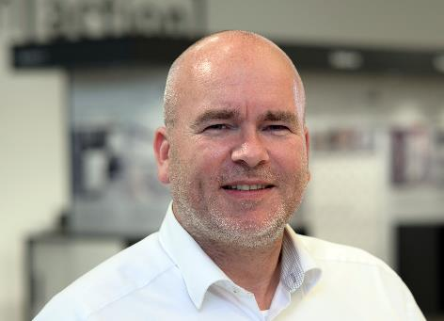
392022_a
Mark Bomer, regional verkoopleider Nederland/België bij Hettich:
"Op de HoutPro+ presenteren wij ons als partner, ideeënleverancier en netwerker voor de branche. Ons aanbod aan de handel is heel duidelijk: Hettich – staat altijd voor u klaar." Foto: Hettich

392022_b
Hettich biedt consistente ondersteuning met gerichte diensten in elke projectfase. De nieuwe servicepagina stelt alle informatie en aanbiedingen op een compacte en doelgroepgerichte wijze ter beschikking. Foto: Hettich

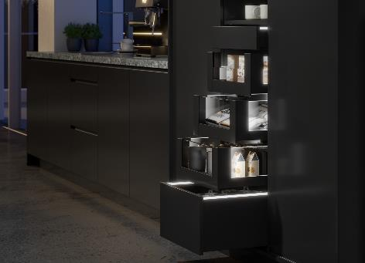
392022_c
Homogeen led-licht in opklikbare profielen: "AvanTech YOU
Illumination" geeft meubels desgewenst een eigen led-lichtsignatuur. Foto: Hettich

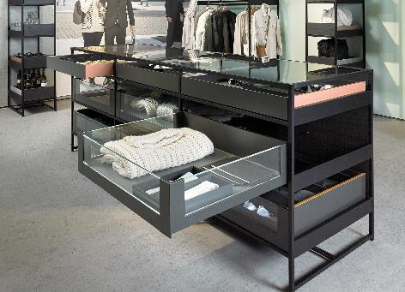
392022_d
Niet alleen in de winkel chic: individuele meubelbouw wordt dankzij Cadro nu nog eenvoudiger. Het aluminium kadersysteem kan gecombineerd worden met andere Hettich oplossingen, hier bijvoorbeeld met het AvanTech YOU schuifladeplatform. Foto: Hettich

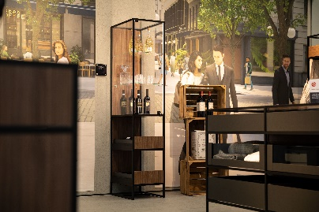
392022_e
Met het aluminium kadersysteem Cadro kunnen ook hoogwaardige glazen vitrines worden gemaakt. Foto: Hettich

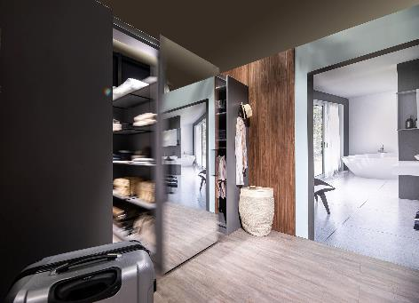
392022_f
Schuifdeursysteem TopLine XL en aluminium kadersysteem Cadro in een duet: het middenblok van deze inloopkast kan comfortabel naar links en rechts worden verschoven. Foto: Hettich

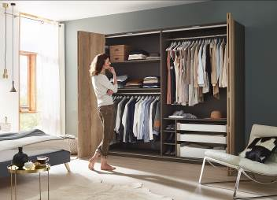
392022_g
Het vouwdeursysteem WingLine L zorgt voor verrassende panorama-effecten bij de kledingkast. Foto: Hettich

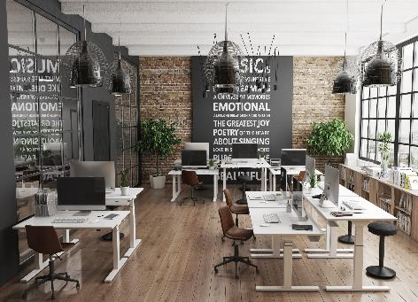
392022_h
Meer ergonomie dankzij in hoogte verstelbare bureaus op kantoor: de Steelforce Professional Line overtuigt met veel stabiliteit en een helder design. Foto: Hettich

Over Hettich
Hettich werd in 1888 opgericht en is een van de grootste en meest succesvolle producenten van meubelbeslag wereldwijd. Meer dan 7.400 medewerkers in bijna 80 landen werken samen aan de doelstelling om intelligente techniek voor meubelen te ontwikkelen. Hiermee overtuigt Hettich mensen over de hele wereld en is het een betrouwbare partner voor de meubelindustrie, handel en ambacht. Het merk Hettich staat voor consequente waarden: voor kwaliteit en innovatie. Voor betrouwbaarheid en nabijheid bij de klanten. Ondanks de grootte van het bedrijf en zijn internationale karakter is Hettich een echt familiebedrijf gebleven. Onafhankelijk van investeerders wordt de toekomst van het bedrijf vrij, menselijk en duurzaam vormgegeven. www.hettich.com

